Публичный доклад 2014-2015г
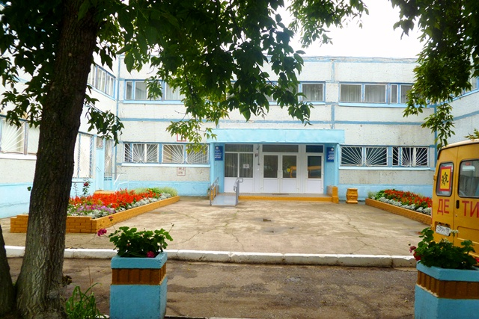

Нижнекамская школа-интернат I-II вида
Организационно-правовое обеспечение деятельности образовательного учреждения

Адрес школы: 423570, Республика Татарстан, город Нижнекамск, улица Спортивная, дом 20.

Год создания учреждения 1 сентября 2000 года.

Директор школы: Шахмаева Зоя Леонидовна

Документы, на основании которых осуществляет свою деятельность ОУ:
- Лицензия на право ведения образовательной деятельности: серия 16Л01 № 0000565, регистрационный номер 4924, дата выдачи 5 апреля 2013, срок действия – бессрочно, уровень (ступень) реализуемых образовательных программ.: начальное общее, основное общее, среднее общее образование.
- Свидетельство о государственной аккредитации:
Серия 16А01 №0000326 регистрационный номер 2565 от 27 мая 2013г, срок действия по 27 мая 2025 года.
Учредитель школы-интерната Республика Татарстан. Функции и полномочия учредителя осуществляет Министерство образования и науки Республики Татарстан
Создание условий для функционирования школы-интерната
Миссия школы: создание образовательного пространства, способствующего выявлению и развитию способностей каждого обучающегося, подготовка будущих выпускников к решению важнейших проблем, связанных с ориентацией в современных социально-экономических и правовых вопросах, выбором профессии, миром увлечений, расширением кругозора, влияющих на формирование разнообразных практических навыков и становление разносторонних интересов школьников.
Цель: формирование саморазвивающейся личности, способной к рефлексии, пониманию, активности, нацеленной на преодоление жизненных проблем, обладающей позитивным мироощущением, чувством собственного достоинства, самоуважением, стремящейся к достижению поставленных целей.

Материально-техническое сопровождение образовательного процесса

№ п/п | Наименование | Наличие | Количество | Примечание
1 | Учебный класс | да | 12
2 | Аудиокласс | да | 8
3 | Учебно-производственная мастерская | нет | 1
4 | Физкультурный зал | да | 1 | Также имеется тренажерный зал. Оба зала оснащены спортивным инвентарем.
5 | Медицинский блок | да | 1 | 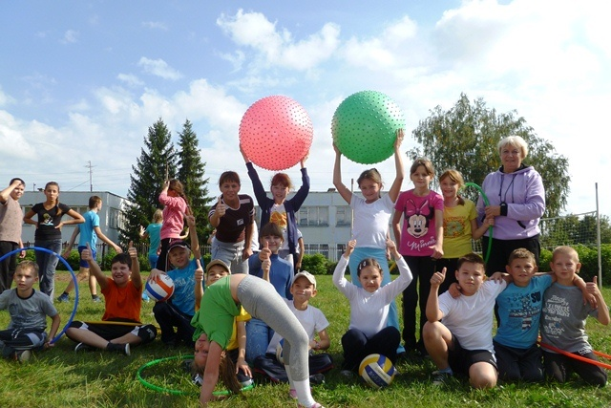  Оснащен необходимым медицинским оборудованием и медикаментами, медицинская лицензия от 16.09.2014
6 | Интерактивная доска | да | 2
7 | Проектор | да | 3
8 | Компьютерный класс | да | 1 | установлены новые компьютеры за счет благотворительных средств

За текущий учебный год была приобретена современная звукоусиливающая аппаратура по программе «Доступная среда». В компьютерном классе установлена новая аппаратура, в 4-х классах размещены маркерные доски, приобретены 4 МФУ (многофункциональное устройство) за счет благотворительных средств.

Проблема на 2014-2015 учебный год:
Построение инновационного здоровьесберегающего пространства в школе I-II вида
Задачи работы в 2014-2015 учебном году.
- Совершенствование здоровьесберегающей системы учебных условий, нацеленных на оптимизацию воздействия на здоровье всех субъектов образовательного процесса.
- Создание комплексных условий оздоровления и профилактики обучающегося в условиях учебно-воспитательного процесса, направленных на формирование у детей рациональных стилей регуляции на вегетативном, эмоциональном, когнитивном, мотивационно-волевом и коммуникативном уровнях, а так же создание условий для самокомпенсации уже сформировавшихся нарушений и отклонений психосоматического здоровья.
- Организация систематического контроля за качеством преподавания учебных дисциплин, соблюдением учителями требований к содержанию, формам и методам учебно-воспитательной работы.
- Дать всем выпускникам знания и базовые навыки в областях, обеспечивающих активную социальную адаптацию.
- Создание системы диагностики и мониторинга эффективности новой модели школы здоровья.

Создание условий для осуществления образовательного процесса
Кадровое обеспечение образовательного процесса
Педагогический коллектив школы состоит из 27 педагогов, из них 6 –воспитатели. 3 человека имеет высшую квалификационную категорию, 17 – первую квалификационную категорию, 5 – вторую, 1 – СЗД. В школе есть потенциал, для повышения квалификационной категории.

Высшее педагогическое образование имеют 20 педагогов, среднее специальное – 12 педагогов. 20 педагогов имеют дефектологическое образование, 1 – обучается в ВУЗе на заочном отделении.
В 2014-2015 учебном году работали 4 методических объединения.
Учителя гуманитарного цикла работали по теме «Методическая поддержка повышения профессиональной компетенции по внедрению современных образовательных технологий в условиях сохранения здоровья школьников». Педагоги принимали участие во:
- Всероссийской научно-практической конференции ИУЭП Нижнекамский филиал по теме «Социально-экономические и психолого-педагогические аспекты формирования ценности здорового образа жизни»;
- республиканской интернет-конференции г.Набереные Челны «Технологии профессиональной ориентации и трудовой реабилитации инвалидов в рамках VI Республиканского конкурса музыки и искусства среди детей с ограниченными возможностями» .
Учителя естественно-научного цикла работали по теме «Совершенствование преподавания путем применения инновационных здоровьесберегающих технологий». Педагоги принимали участие в конкурсах
- «Социально-экономические и психолого-педагогические аспекты формирования ценности здорового образа жизни», Всероссийская конференция;
- «Экология как условие инновационного развития России», Всероссийская конференция;
- «Педагогический проект», Всероссийский педконкурс по теме «Сценарий медиаурока с компьютером», «Педагогический проект»;
- публикация по теме «Степень с рациональным показателем» на Республиканских курсах повышения квалификации учителей математики.
- участие в Республиканском конкурсе «Лучшая методическая разработка – 2015»
Учителя эстетического цикла работали по теме «Реализация модели здоровьесберегающего образовательного процесса на уроках эстетического цикла». Педагоги приняли участие –
- интернет-конференция в рамках VI Республиканского конкурса «Мы все можем» по теме «Использование новых образовательных технологий на уроках музыки и при построении образовательного процесса», «Развитие творческих способностей в проектной деятельности с использованием ИКТ»;
- заочная научно-практическая конференция «Актуальные вопросы современного образования и воспитания» по теме « Развитие творческого мышления на уроках технологии»
- научно-практическая конференция «Экология как условие инновационного развития России», открытый урок по теме «Отображение природы в произведениях татарских композиторов»;
- открытый конкурс творческих работ.
- публикации в интернет- конференциях.
Педагоги начальных классов работали над реализацией темы « Личностно–ориентированный подход в обучении младших классов», они приняли участие в
- Региональном конкурсе рисунков по противопожарной безопасности;
- семинаре «Взаимодействие школы и профессионального училища в организации профессиональной ориентации» по теме «Формирование представлений о профессиональном труде у младших школьников с ОВЗ»
Характеристика контингента учащихся:

Численность учащихся и структура класса:
В школе глухих учащихся – 35 человек, слабослышащих - 14 человек.

 | 1кл | 2кл | 3кл | 4кл | 5кл | 6кл | 7кл | 8кл | 9кл | 10кл | 11кл | 12кл
Классов | 1 | 0 | 1 | 1 | 1 | 1 | 1 | 1 | 1 | 1 | 1 | 1
Уч-ся | 5 | 0 | 2 | 6 | 3 | 8 | 3 | 6 | 2 | 4 | 3 | 7

Все учащиеся – инвалиды по слуху.
Формы организации учебного процесса: классно-урочная система, групповые , индивидуальные и фронтальные занятия.
Изучение состояния обученности учащихся показало качество усвоенных знаний:

предмет | 1четверть % | 2четверть% | 3четверть% |  | 4четверть% |  | Год%
Русский язык | 44,12 | 35,3 | 36,36 |  | 43,8 |  | 42,86
Литература | 38,4 | 57,7 | 36 |  | 42 |  | 44,12
Окружающий мир | 50 | 50 | 50 |  | 50 |  | 50
Природоведение | 100 | 100 | 100 |  | 100 |  | 100
Математика | 50 | 55,9 | 45,45 |  | 44 |  | 52,38
История | 32 | 36,3 | 33 |  | 55 |  | 46,6
Обществознание | 50 | 50 | 50 |  | 50 |  | 50
География | 52,17 | 56,5 | 50 |  | 38 |  | 52,3
Биология | 60, 8 | 47,83 |  | 45,45 |  | 62 |  | 64,5
Химия | 50 | 50 |  | 59 |  | 65 |  | 68,18
физика | 58,3 | 58,3 |  | 50 |  | 72 |  | 72,73
Развитие речи | 64,7 | 67,65 |  | 60,61 |  | 65,7 |  | 71,43
Корр.гимнастика | 97 | 97 |  | 97 |  | 100 |  | 100
Технология | 91,6 | 91,6 |  | 91,6 |  | 95 |  | 95,45
Информатика | 75 | 75 |  | 100 |  | 75 |  | 85,7
Музыка | 90 | 72,3 |  | 72,3 |  | 91 |  | 72,73
Изо искусство | 77,2 | 77,2 |  | 90,48 |  | 85 |  | 85
Физическая культура | 100 | 100 |  | 100 |  | 100 |  | 100
ОБЖ | 100 | 100 |  | 90 |  | 90 |  | 90
ППО | 100 | 100 |  | 100 |  | 100 |  | 100
При 100% успеваемости
Качество образования по школе

2011-2012 | 2012-2013 | 2013-2014 | 2014-2015
35% | 38% | 40% | 43%
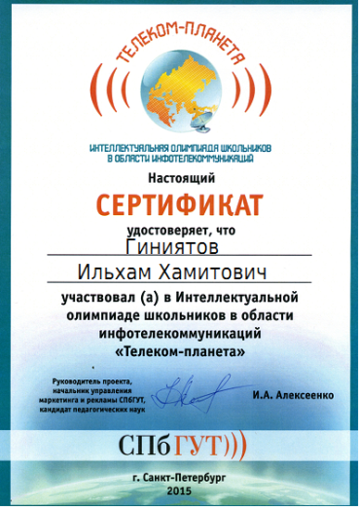
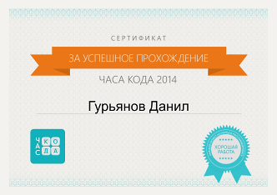
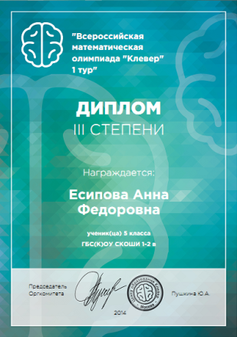
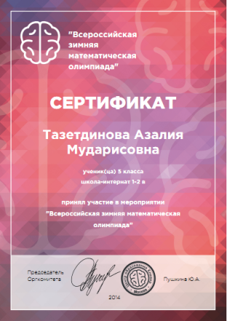

Итоговая аттестация выпускников проходила для учащихся 10 , 12 классов в щадящем режиме. Выпускники основной школы сдавали 2 экзамена, средней – 2, русский язык и математику (письменно)

Итоги государственной итоговой аттестации
10 класс
Кол-во вып-ов | Русский язык |  |  |  |  | математика
 | Сдавали экзамен | «5» | «4» | «3» | «2» | Сдавали экзамен | «5» | «4» | «3» | «2»
4 | 4 | 2 | 2 | - | - | 4 | - | - | 4 | -
12 класс
Кол-во  вып-ов | математика |  |  | Русский язык
 | Сдавали экзамен | успеваемость | качество | Сдавали экзамен | успеваемость | качество
7 | 7 | 100 | 0 | 7 | 100 | 100

Библиотечное обслуживание
Количество посадочных мест в читальном зале библиотеки | 6
Общее количество экземпляров художественной литературы | 232
Общее количество учебников в библиотеки | 292
Процент обеспеченности учебной литературой федерального перечня | 100%
Процент обеспеченности учебной литературой регионального перечня | -
Приобретены за счет родительских средств учебники по предметам(автор, класс,кол-во) | -
Количество названий ежегодных подписных изданий | 5
Количество компьютеров в библиотеке | 1
Учебный фонд составляет 389 экземпляров. Все учебники соответствуют федеральному перечню и имеют гриф «рекомендованных» и «допущенных» МО и Н РФ и Мои Н РТ. Федеральными учебниками библиотека обеспечена на 73% Книжный фонд библиотеки состоит из научно-популярной, справочной т художественной литературы по программа учебного процесса. Обновление фонда осуществляется за счет поступлений из МО и Н РТ. Художественный фонд литературы составляет 232 экземпляра. В библиотеке установлен 1 компьютер с выходом в интернет. Ежегодно библиотека выписывает газеты и журналы. В этом году нами были выписаны: «Вестник образования России», «Директор школы», «Республика Татарстан», «Классный руководитель», «В едином строю», «Нижнекамское время», «Учительская газета», «Нижнекамская правда».

Коррекционная работа.

Вся система коррекционной работы в школе-интернате направлена на исправление дефектов у глухих и слабослышащих детей, с целью дальнейшего их развития, социализации адаптации в современном обществе. Осуществляется через учебно-воспитательный процесс, предметы коррекционных курсов, а также через проведение специальных коррекционных занятий (развитие речи, корригирующая гимнастика, индивидуальные занятия по развитию слуха и формированию произношения), кружки.
Коррекционная работа в школе-интернате в 2014-15 году велась по следующим направлениям:
- создание коррекционной системы поддержки детей с нарушениями слуха, их сопровождения в течении всего периода обучения в школе;
- создание условий для удовлетворения образовательных потребностей обучающихся;
- формирование здоровьесберегающего пространства школы, приоритет здорового образа жизни для каждого ребенка.
- ориентация всего учебно-воспитательного процесса на развитие зоны ближайшего развития каждого школьника.
В 2014 – 2015 учебном году коррекционная деятельность школы была направлена на решение следующей цели:
Непрерывное совершенствование профессиональной компетентности учителей дефектологов школы, способствующее социализации обучающихся и успешной интеграции их в общество
и решению задач:
-Создание оптимальных условий для благоприятной адаптации и реализации индивидуальных возможностей детей с нарушениями слуха.
- Обеспечение адекватного содержания и форм организации образовательного процесса.
- Повышение и совершенствование педагогического мастерства через максимальное использование возможностей урока как основной формы организации образовательного процесса, через проведение внеурочных мероприятий, взаимопосещение уроков (занятий), активное участие в семинарах, конференциях, творческих мастерских;
- Обеспечение овладение педагогами школы информационными технологиями и внедрения их в УВП;
- Совершенствование системы обобщения, изучения и внедрения передового педагогического опыта педагогов школы;
- разработка индивидуальных коррекционных программ для совершенствования слухового восприятия и правильного произношения глухих и слабослышащих детей.

Динамика развития восприятия устной речи на слух учащимися (с использованием ИСА) по данным обследования слухового восприятия
2012-2013, 2013-2014, 2014-2015 учебных годов
Ступень обучения | 2012-2013 сентябрь | 2012-2013  май | 2013-2014 сентябрь | 2013-2014 май | 2014-2015 сентябрь | 2014-2015май
1-4 классы | 52% | 56% | 56% | 58% | 57% | 60%
5-9 классы | 68% | 70% | 68% | 74% | 70% | 74%
10-12 классы | 78% | 80% | 80% | 86% | 82 % | 84%

Динамика овладения навыкам фонетически правильно оформленной связной устной самостоятельной речью учащимися по данным обследования речи

Ступень обучения | 2012-2013 сентябрь | 2012-2013  май | 2013-2014 сентябрь | 2013-2014 май | 2014-2015 сентябрь | 2014-2015 май
1-4 классы | 52% | 53% | 74% | 72% | 76% | 78%
5-9 классы | 68% | 74% | 72% | 78% | 76% | 82%
10-12 классы | 78% | 86% | 82% | 88% | 86% | 88%
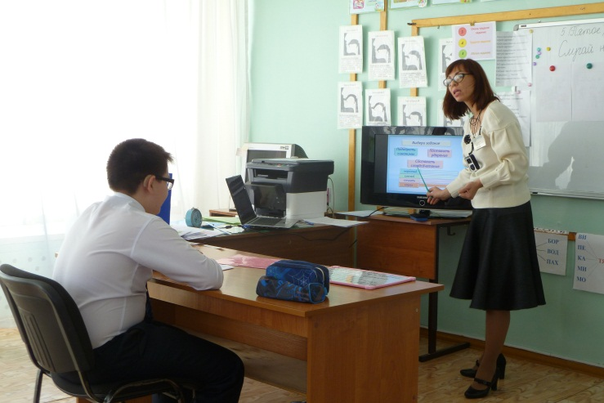
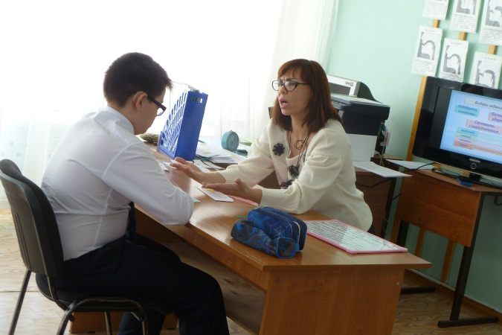

Оценка общешкольных дел и мероприятий в решении поставленных задач и проблемы школы, их результативность; участия учащихся в всероссийских, республиканских, районных мероприятиях
Основной целью внеурочной деятельности являлось разностороннее развитие личности каждого ребёнка. Планируя любое дело, мы старались действовать в единстве учебной и внеучебной деятельности, влияя на ребёнка комплексно, привлекая не только учащихся, но и классных руководителей, воспитателей, учителей-предметников, родителей, педагогов дополнительного образования.
Принятое в школе помесячное планирование обычно заканчивается финальным коллективным творческим делом, в подготовке и проведении которого участвуют буквально все: и дети, и взрослые. Важное преимущество школьного творческого дела состоит в том, что в процессе общей работы происходит взаимодействие всех возрастов, интенсивно формируется чувство общности, чувство «мы», состоящие из множества «я».
Приобщение воспитанников к искусству, прежде всего в концертно-театральной деятельности, является важным звеном в воспитательной системе школы. Участие в подготовке и проведении праздников важно, не только для полноценного нравственного воспитания детей с нарушениями слуха, приобщения их к культуре, но и социальной адаптации в целом. Концерт также является основной и конечной формой творческой самореализации учащихся. В этом учебном году силами педагогов и учащихся было показано 4 концерта для родителей, где принимал участие почти каждый школьник.
Большое место в воспитательной работе отводилось традиционным делам. Для проведения городских мероприятий и соревнований привлекались участники кружков художественно-эстетического и спортивно-технического цикла. Все традиционные общешкольные дела, по мнению большинства членов школьного коллектива, пользуются популярностью, они необходимы, интересны и педагогически целесообразны. Следовательно, эти дела не надо отменять, их надо постоянно совершенствовать. Поэтому, всему коллективу воспитателей следует приложить максимум инициативы и творчества, чтобы в предстоящем году привнести в наши традиции элемент новизны.
В соответствии с Указом Президента РФ (от 12 июня 2014 года №426) «О проведении в Российской Федерации Года литературы» и Указом Президента РТ (от 04 сентября 2014 года № УП-847) «О подготовке к проведению в Республике Татарстан в 2015 году Года парков и скверов», был составлен план мероприятий. Во всех классах проводились классные часы и беседы, учащиеся принимали участие в республиканских конкурсах творчества.
В связи с Письмом МО и НРТ №155/15 от 13.01.15 «О направлении плана мероприятий», посвящённых 70-летию Победы в Великой Отечественной войне 1941-1945 годов, на 2-ое полугодие 2014-2015 учебного года, основные мероприятия этого учебного года были приурочены к 70-летию Победы. Был разработан и утверждён план мероприятий. Во всех классах были оформлены стенды, посвящённые памятной дате, проводились классные часы и беседы с учащимися, принимали участие в конкурсах рисунков, посетили городской музей.
В 2014-2015 учебном году большое значение придавалось КТД – коллективно- творческим делам, в которых участвовали обучающиеся 1-12 классов и педагоги школы.
Всякий коллектив сплачивают единые цели и деятельность, поэтому каждый месяц имеет ключевую тему. Все это объединяет школу на месяц по решению определенных задач, хотя каждый класс делает на своем возрастном уровне. Получается за год 9 больших блоков, это могут быть месячники, тематические недели, олимпиады, которые обычно завершаются общешкольным мероприятием. Участие в КТД, мероприятиях школы регулярно фиксировалось на информационных стендах
Благодаря успешно поставленной работе, школа имеет своё лицо, добивается хороших результатов в развитии способностей детей. Учащиеся школы-интерната – не просто участники всех внеклассных мероприятий школы и города, они занимают призовые места в муниципальных, республиканских, всероссийских конкурсах и соревнованиях.
Творческие достижения учащихся школы-интерната за 3 года:

Рейтинг участия классов в школьных, городских, республиканских и всероссийских мероприятиях за 2014-2015 учебный год

Значимые достижения обучающихся в различных конкурсах,
соревнованиях в 2014-2015 учебном году:

1 | II Республиканская Спартакиада лиц с ограниченными возможностями здоровья РТ | I место (плавание)  I и II место ( настольный теннис)  I и II место (лёгкая атлетика)
2 | VIII Всероссийский турнир по греко-римской борьбе | II и III место
3 | Международный фестиваль детского творчества «Варенье» | Диплом II степени
4 | Городской конкурс художественного и декоративно-прикладного творчества людей с ограниченными возможностями здоровья «Есть целый мир в душе моей» | Диплом победителя
5 | Городской конкурс рисунков «Папа, мама, я – здоровая семья» в рамках Международной научно-практической конференции «Формирование культуры здорового образа жизни: социально-экономические и психолого-педагогические аспекты» | I место (номинация «Семейный отдых»).
6 | Чемпионат РТ по вольной борьбе | II (3) и III место
7 | Региональный конкурс «Не зависит доброта от роста» г.Менделеевск | Диплом победителя (4 чел.)
8 | Первенство РТ по лыжным гонкам среди лиц с ОВЗ | I, II и III место
9 | Первенство России по греко-римской борьбе среди юниоров (1995-1997г.р.) по спорту глухих (г.Владимир) | III место
10 | Открытый заочный конкурс компьютерных рисунков, посвящённый Дню защитника Отечества | Диплом I степени
11 | Городской конкурс вокально-хоровых коллективов «Серебряный колокольчик» | Диплом I степени
12 | Онлайн-конкурс «Повелители непогоды» | III место
13 | 9 Республиканский телевизионный конкурс «Дети рисуют страну» (муниципальный этап, «Единая Россия») | II место
14 | Первенство РТ по настольному теннису(г.Мамадыш) | II место
15 | Всероссийский конкурс для педагогов и учащихся «Этот День Победы!» (г.Томск) | Диплом II и III степени


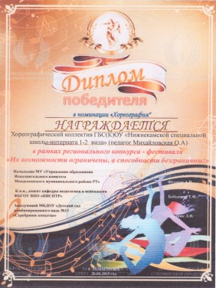
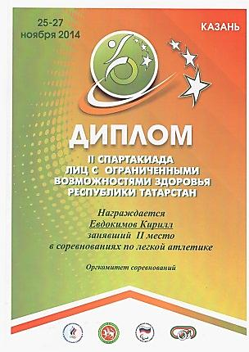
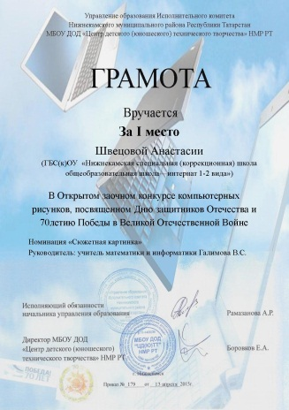
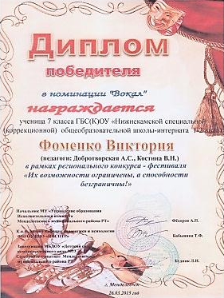

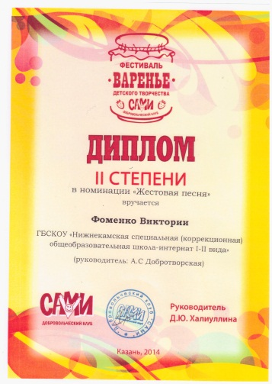
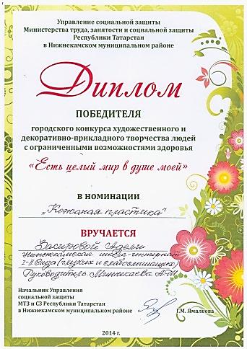
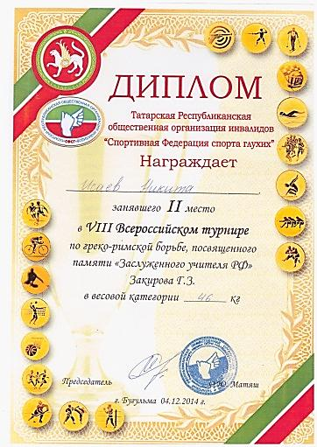
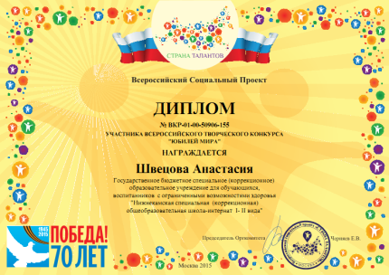

Профилактика негативных явлений и правонарушений
В прошедшем учебном году в нашей школе продолжалась работа по программе «Профилактика наркотизации и формирование здорового образа жизни среди несовершеннолетних учащихся». В рамках этой программы:
- организована досуговая занятость учащихся, их разнообразная творческая
деятельность;
- проводилась работа с родителями: родительские собрания, посещение на дому и др.;
- проводились спортивные соревнования, выставки, конкурсы и др.
Классными руководителями проводились консультации для родителей.
Согласно плану воспитательной работы, в целях предупреждения и профилактики правонарушений и употребления ПАВ среди детей и подростков на протяжении всего учебного года в школе проводились мероприятия по правовому воспитанию, профилактике вредных привычек, пропаганде здорового образа жизни. В этом учебном году, впервые, учащиеся 10-11 классов приняли участие в конкурсе «NET контент».
В школе осуществляется контроль получения образования несовершеннолетними. Ведётся строгий учет пропущенных уроков. В течение года пропусков уроков без уважительных причин не было. Правовое просвещение подростков и их родителей – основные формы деятельности школы в этом направлении.
С целью предупреждения правонарушения, бродяжничества, беспризорности, девиантного поведения учащихся, правового просвещения участников образовательного процесса, выполнения Закона №71 ЗРТ «О мерах по предупреждению причинению вреда здоровью детей, их физическому, интеллектуальному, психическому, духовному и нравственному развитию Республики Татарстан», активизации совместной деятельности школы и служб, ведомств системы профилактики была налажена система работы школы с детской поликлиникой №1, специалистами социальной поддержки семьи “Веста” и отделения медико-социальной помощи детям и подросткам «Молодёжная клиника». С учащимися также школы встречались работники ФСКН, ГИБДД, которые довели до сведения ребят необходимую информацию по соблюдению рамок закона. В школе создан Совет профилактики правонарушений. В фойе школы находится «Ящик доверия» для анонимных обращений учащихся, родителей и лиц их заменяющих. В школе нет правонарушений среди несовершеннолетних, также семей, состоящих на внутришкольном учете.
В этом учебном году два педагога участвовали в семинаре-практикуме по дополнительной профессиональной образовательной программе по направлению «Профилактика аддикций и формирование ЗОЖ на основе биопсихосоциального подхода».

Состояние здоровья школьников,
меры по охране и укреплению здоровья
Одним из основных направлений деятельности школы является сохранение и укрепление здоровья обучающихся, согласно программе «Здоровье». Проблема здоровья детей занимает одно из главных место в воспитательной работе нашей школы.
В школе система оздоровительной работы, включает в себя методическое, спортивно-оздоровительное, образовательную и воспитательную область, ученическое самоуправление, систематическую работу по охране труда и технике безопасности и по контролю за санитарно-гигиеническими нормами и их соблюдением.
Взяв за основу своей деятельности «Программу формирования культуры здорового безопасного образа жизни», каждый учитель нашего коллектива организует свою деятельность по формированию у них ориентации на здоровый образ жизни и по улучшению физического и нравственного воспитания обучающихся. Классные руководители проводили тематические классные часы по данному направлению и обучающиеся участвовали в спортивных соревнованиях школьного и муниципального уровня.
Обучающиеся добиваются прекрасных спортивных успехов во многих спортивных состязаниях. В этом учебном году учащиеся принимали участие на II этапе II Летней Спартакиады лиц с ОВЗ в рамках реализации программы «Доступная среда» (г.Казань) и заняли призовые места. В Первенстве РТ по настольному теннису среди людей с ограниченными возможностями здоровья наши обучающиеся Евдокимов Константин и Исаев Никита заняли II, III места.
В школе накоплен интересный опыт проведения различных массовых физкультурно – оздоровительных мероприятий с обучающимися. В рамках спортивно – оздоровительного направления были проведены традиционные мероприятия: соревнования по шашкам, мини-футболу, баскетболу, пейнтболу, «Весёлые старты», «Кросс нации -2014», «Лыжня России-2015», «День здоровья» в Дубках, Единая физкультминутка, посвящённая Всемирному Дню здоровья и др. Вся внеклассная спортивно-массовая и оздоровительная работа проводилась согласно общешкольному плану.
В этом учебном году школе присвоен статус «Школа, содействующая здоровью бронзового уровня».
В течение учебного года по профилактике детского травматизма проводилась необходимая работа, которая охватывала учащихся всех возрастов. Она позволила сформировать у детей определённые знания, умения и навыки безопасного поведения на улицах и дорогах города. В рамках глобальной недели безопасности дорожного движения учащиеся школы-интерната подписали Детскую декларацию по безопасности дорожного движения, которая размещена на сайте газеты «Добрая дорога детства». Также в рамках социальной кампании «Прогноз безопасности» учащиеся 3 класса принимали участие в онлайн-конкурсе: «Повелители непогоды».
